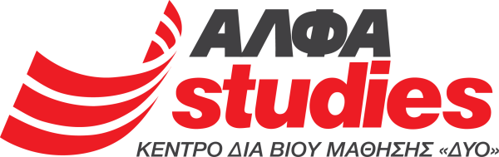

Υποτροφία σπουδών APS σε έναν υπάλληλο του Δήμου Λαυρεωτικής

Ακαδημαϊκό έτος 2022-2023

Προς: κ. Δημήτρη Λουκά,
Δήμαρχο Λαυρεωτικής

Αξιότιμε κύριε Δήμαρχε,

Δεδομένης της δύσκολης οικονομικής συγκυρίας που βιώνουμε -που έγινε ακόμα πιο δυσμενής λόγω της πανδημίας COVID και των σημαντικών οικονομικών της επιπτώσεων- θα θέλαμε να σας ενημερώσουμε με την παρούσα επιστολή ότι ο εκπαιδευτικός φορέας ΑΛΦΑ studies θα προβεί, για δεύτερη συνεχή χρονιά φέτος, σε παροχή μίας υποτροφίας Σπουδών σε έναν υπάλληλο του Δήμου σας!

Συγκεκριμένα, έχουμε αποφασίσει να προσφέρουμε 1 πλήρη υποτροφία σπουδών -η οποία αφορά στα, μοναδικά στην Ελλάδα, προγράμματα εξειδίκευσης Advanced Professional Studies (APS) του ΑΛΦΑ studies- σε έναν εργαζόμενο του Δήμου σας.

Έχουμε εντάξει τον θεσμό «Υποτροφίες στους Δήμους» στο ευρύτερο πλάνο δράσεων Εταιρικής Κοινωνικής Ευθύνης των εκπαιδευτικών μας φορέων, με στόχο να συμβάλουμε στην ανάγκη εξειδίκευσης εργαζόμενων και επαγγελματιών, λόγω των αυξημένων απαιτήσεων της εποχής μας!

Σας παρακαλούμε όπως προβείτε στις απαραίτητες ενέργειες, ώστε να προχωρήσει η διαδικασία για την επιλογή του υποτρόφου για το ακαδημαϊκό έτος 2022-2023, με τα κριτήρια που θα ορίσετε.

Παρακαλούμε όπως η προκήρυξη της υποτροφίας ανακοινωθεί, τόσο στον επίσημο ιστότοπο του Δήμου σας, όσο και στα τοπικά ΜΜΕ, ώστε να υπάρχει ευρεία συμμετοχή και να φανεί η αντικειμενικότητα της επιλογής του υποτρόφου.

Με τη δική σας συνεργασία, μπορούμε να διατηρήσουμε το όραμά μας για Ποιοτική επανεκπαίδευση σε κάθε ηλικία, ζωντανό!

ΥΓ.:Σας επισυνάπτουμε τις προϋποθέσεις παροχής της υποτροφίας.

Μετά τιμής,

Ιωάννα Σίμη
Τμήμα Υποτροφιών
210 9640117

*Σημείωση: Η λίστα των προγραμμάτων σπουδών APS (Advanced Professional Studies), από τα οποία θα επιλέξει το πρόγραμμα ο υπότροφος υπάλληλος, είναι η εξής:

1. Executive Diploma in Business Administration
2. Executive Diploma in Marketing & Sales Management
3. Executive Diploma in Digital Marketing & Social Media

